Kraków 06.07.2017 r.
Informacja prasowa
BIK wynajął w pierwszym półroczu br. prawie 15 tys. mkw. powierzchni
Biuro Inwestycji Kapitałowych S.A. w pierwszym półroczu br. podpisało 9 umów najmu na blisko 15 tys. mkw. powierzchni magazynowej i handlowej.
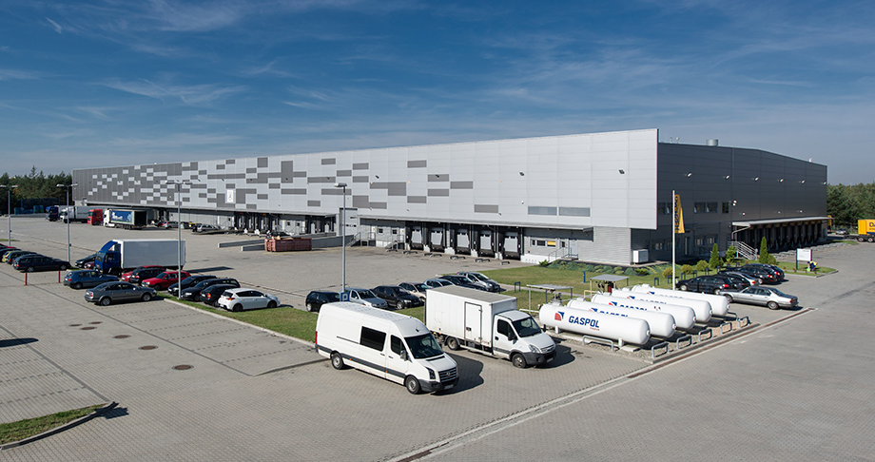
Deweloper nowoczesnych powierzchni magazynowych i handlowych w pierwszym półroczu br. podpisał 9 umów najmu komercjalizując łącznie 14,8 tys. mkw. powierzchni magazynowej, biurowej oraz handlowej. Z tego nowo zawierane umowy dotyczyły najmu blisko 6,5 tys. mkw. powierzchni. Pozostałe umowy na ponad 8,3 tys. mkw. dotyczyły głównie przedłużenia najmu na kolejny okres.
Najwięcej kontraktacji dotyczyło Śląskiego Centrum Logistycznego w Sosnowcu, gdzie zawarto umowy na najem blisko 11 tys. mkw. powierzchni. Kolejne 3,6 tys. mkw. to przedłużenie umowy najmu w Centrum Logistycznym Kraków II. Z kolei w Retail Parku w Bielsku Białej zakontraktowano blisko 200 mkw. z siecią „Kakadu”, dopełniając w ten sposób listę najemców całego obiektu.
„Podpisane w pierwszym półroczu umowy najmu dotyczyły istniejących już obiektów. Obecnie jesteśmy na finiszu negocjacji w zakresie komercjalizacji powierzchni w ramach nowo realizowanych inwestycji. Jeszcze w tym roku oddamy do użytku nową halę magazynową na terenie Śląskiego Centrum Logistycznego, która dostarczy 11,5 tys. mkw. Ruszyliśmy również z budową parku handlowego w Radomiu, który w już w momencie rozpoczęcia budowy jest wynajęty w 75%. Przygotowujemy się także do rozpoczęcia budowy nowego centrum logistycznego Kraków III. Realizacja tych inwestycji przełoży się na dynamiczny wzrost skali działania” – powiedział Mirosław Koszany, Prezes Biura Inwestycji Kapitałowych S.A.
Grupa zarządza aktualnie trzema parkami logistycznymi: Centrum Logistycznym Kraków I, Centrum Logistycznym Kraków II oraz Śląskim Centrum Logistycznym w Sosnowcu o łącznej powierzchni najmu wynoszącej 55,8 tys. m². W ramach dywersyfikacji działalności zajmuje się także budową i wynajmem nowoczesnych powierzchni handlowych w segmencie parków handlowych (retail parków).
***
Biuro Inwestycji Kapitałowych S.A. jest deweloperem powierzchni komercyjnych. Specjalizuje się w budowie i wynajmie nowoczesnych powierzchni magazynowych. Grupa BIK do tej pory zrealizowała inwestycje magazynowe w Krakowie, Ożarowie Mazowieckim, Pruszczu Gdańskim i Sosnowcu. Nieruchomości, które tam powstały, dysponują ponad 80 tys. mkw. nowoczesnej powierzchni magazynowej. Obiekty te spełniają najwyższe światowe standardy.
Drugim filarem działalności jest budowa i wynajem nowoczesnych powierzchni handlowych. Pierwszym oddanym do użytku obiektem był Retail Park Puławy. Pod koniec 2014 r. otwarty został Retail Park Bielsko-Biała.
Biuro Inwestycji Kapitałowych S.A. rozwija działalność od 1996 roku. Potwierdzeniem wysokiej jakości realizowanych przez spółkę obiektów logistycznych jest nagroda I stopnia „Budowa Roku” przyznana Centrum Logistycznemu Ożarów Mazowiecki za cały przebieg procesu inwestycyjnego wraz z oceną projektu architektonicznego.
Biuro Inwestycji Kapitałowych S.A. jesienią 2016 r. przeprowadziło publiczną emisję akcji, debiutując w dniu 23 listopada 2016 r. na głównym parkiecie Giełdy Papierów Wartościowych w Warszawie.
***

Dodatkowych informacji udzielają:
Agencja Tauber Promotion

Mariusz Skowronek,
e-mail: mskowronek@tauber.com.pl
Tel.: +22 833 35 02; 698 612 866

Andrzej Kazimierczak,
e-mail: akazimierczak@tauber.com.pl
Tel.: +22 833 35 02; 660 254 132

